Міністерство освіти і науки України

Національний університет «Львівська політехніка»

Кафедра систем штучного інтелекту

**Звіт**

**Звіт**

**про виконання лабораторних та практичних робіт блоку № 1**

На тему: «Програмування: алгоритм, програма, код. Системи числення. Двійкова система числення. Розробка та середовище розробки програми.»

***з дисципліни:*** «Основи програмування»

до:

Практичних Робіт до блоку № 1

**Виконав:**

Студент групи ШІ-11

Силіч Богдан

# **Тема роботи:**

# “ Програмування: алгоритм, програма, код. Системи числення. Двійкова система числення. Розробка та середовище розробки програми.”

# **Мета роботи:**

“Зрозуміти основні поняття програмування, такі як алгоритм, програма та код, а також системи числення, з особливим акцентом на двійкову систему числення. Також розглянути процес розробки програм та використання різних середовищ розробки для написання і тестування програмного коду.”

# **Теоретичні відомості:**

1. Список теоретичних відомостей з переліком важливих тем:
2. Теоретичні відомості з переліком важливих тем:

* Тема №*.1: Draw.io
* Тема №*.2: Trello
* Тема №*.3: Linux Console Commands
* Тема №*.4: Visual Studio Code. MSYS2
* Тема №*.5: Мова C++. Функції printf() та scanf()
* Тема №*.6: Git, GitHub
* Тема №*.7: Algotester
* Тема №*.8: Обрахунки у двійковій та шістнадцятковій системах числення

1. Індивідуальний план опрацювання теорії:

* Тема №*.1: Draw.io
  + Джерела Інформації
    - Стаття. <https://drawio-app.com/flowcharts/>
    - Відео. <https://drawio-app.com/flowcharts/>
  + Що опрацьовано:
    - Ознайомився з середовищем <https://app.diagrams.net/>
    - Використання комбінацій клавіш для побудови діаграм
    - Побудував 2 блок-схеми
  + Статус: Ознайомлений
* Тема №*.2: Trello
  + Джерела Інформації:
    - Стаття. <https://trello.com/tour>
    - Відео. <https://youtu.be/6drUzoeHZkg?si=i4kMDC8IgPVamRsn>
  + Що опрацьовано:
    - Ознайомився з можливостями середовища
    - Створив дошку для командної роботи
  + Статус: Ознайомлений
* Тема №*.3: Linux Console Commands
  + Джерела Інформації:
    - Відео. <https://youtu.be/gd7BXuUQ91w?si=MmXKzPZ8h12oeyiY>
    - Стаття. <https://www.freecodecamp.org/news/the-linux-commands-handbook/>
  + Що опрацьовано:
    - Запуск команд ls, pwd, cd, echo, cat, mkdir, mv, clear, whoami в Ubuntu та Windows PowerShell
  + Статус: Ознайомлений
* Тема №*.4: Visual Studio Code. MSYS2
  + Джерела Інформації
    - Стаття. <https://code.visualstudio.com/docs/cpp/config-mingw>
    - Стаття. <https://www.msys2.org/>
    - Відео. <https://www.youtube.com/watch?v=2VokW_Jt0oM>
  + Що опрацьовано:
    - Писав та ранив код у середовищі
    - Шукав помилки в коді з допомогою дебагера
    - Налаштував компілятор g++
  + Статус: Ознайомлений
* Тема №*.5: Мова C++. Функції printf() та scanf()
  + Джерела Інформації:
    - Стаття. <https://www.programiz.com/cpp-programming/library-function/cstdio/scanf>
    - Стаття. <https://www.programiz.com/cpp-programming/library-function/cstdio/printf>
  + Що опрацьовано:
    - Ознайомився з функціями printf() та scanf()
    - Написав лінійний алгоритм та алгоритми з використанням оператора switch та циклу for
  + Статус: Ознайомлений
* Тема №*.6: Git, GitHub
  + Джерела Інформації:
    - Стаття. <https://www.msys2.org/docs/git/>
    - Стаття. <https://docs.github.com/en/get-started/getting-started-with-git/set-up-git>
  + Що опрацьовано:
    - Встановлено Git та підключено до гітхабу
    - Склоновано репозиторій та опрацьовані команди
  + Статус: Ознайомлений частково
* Тема №*.7: Algotester
  + Джерела Інформації
    - База задач. <https://algotester.com/uk/ArchiveProblem?page=1&size=100&search>=
    - <https://www.youtube.com/watch?v=25wE3dBKx8s>
  + Що опрацьовано:
    - Виконано декілька базових завдань
  + Статус: Ознайомлений
* Тема №*.8: Обрахунки у двійковій та шістнадцятковій системах числення
  + Джерела Інформації:
    - Стаття. <https://www.calculator.net/binary-calculator.html>
  + Що опрацьовано:
    - Навчився переводити числа з десяткової у двійкову та шістнадцяткову системи та виконувати над ними арифметичні операції
    - Виконав завдання на калькуляції
  + Статус: Ознайомлений

# **Виконання роботи:**

## **Опрацювання завдання та вимог до програм та середовища:**

Завдання №2 Requirements management and design activities with Draw.io

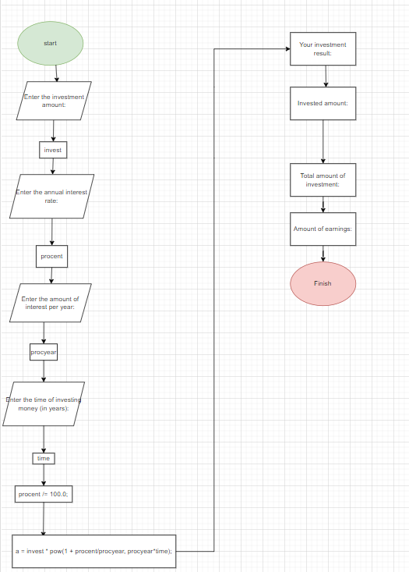

Завдання №3 Trello

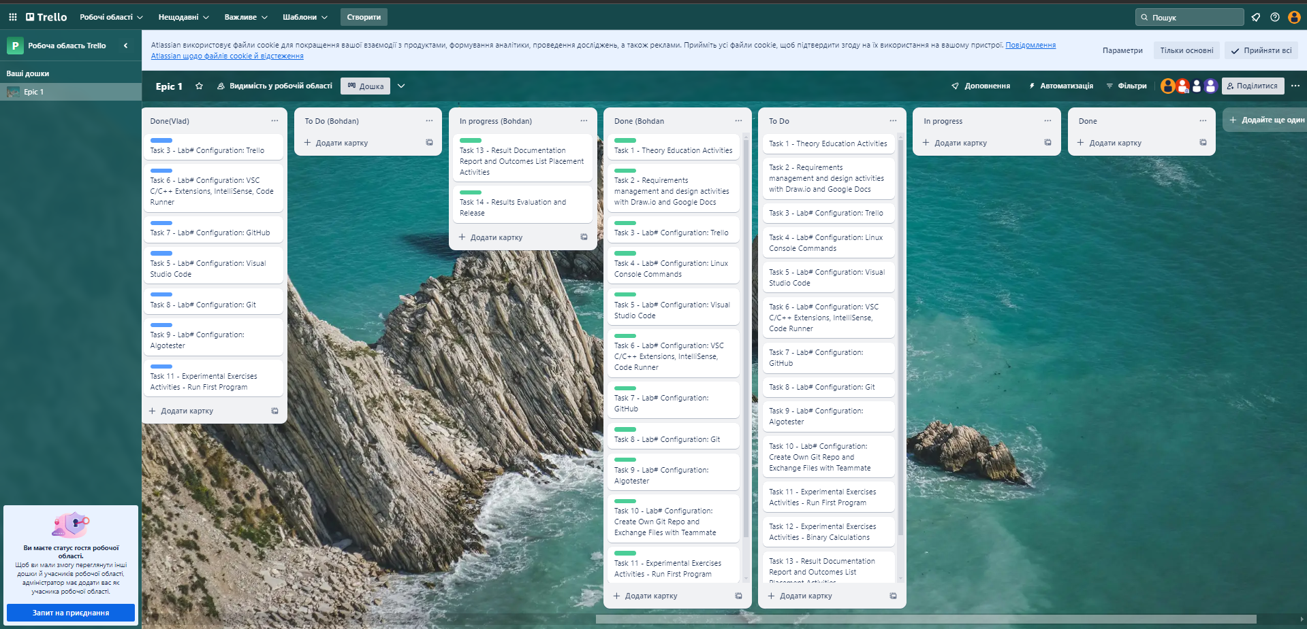

Завдання №4 Linux Console Commands

Завдання №5 Visual Studio Code та Завдання №6 VSC C/C++ Extensions, IntelliSense, Code Runner

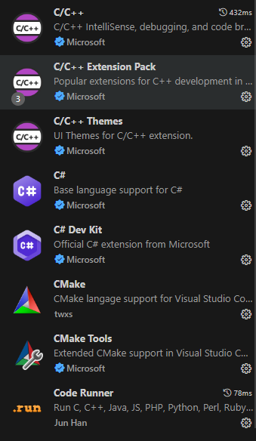

Завдання №7 GitHub

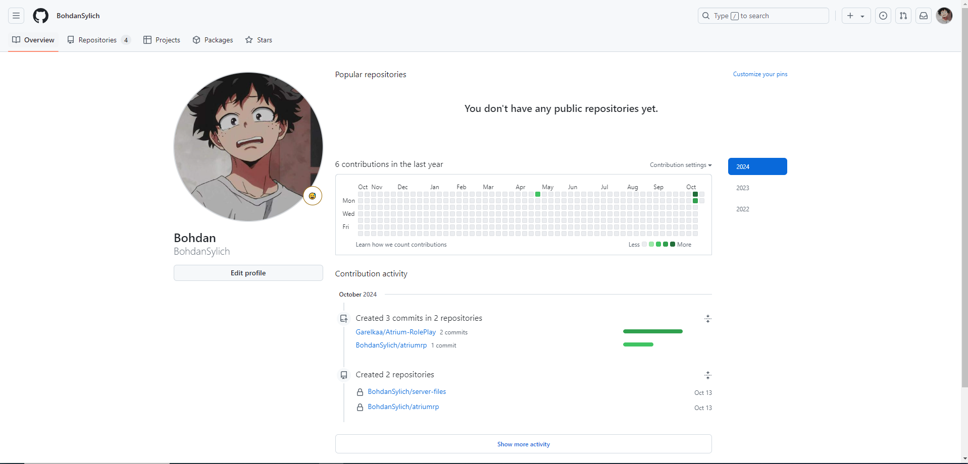

Завдання №8 Git

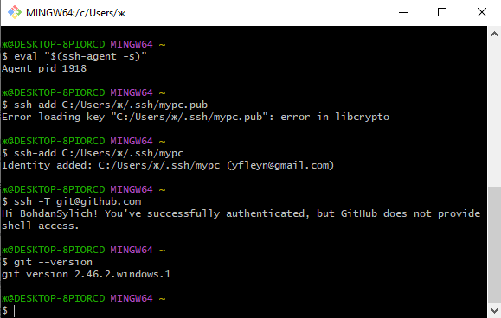

Завдання №9 Algotester

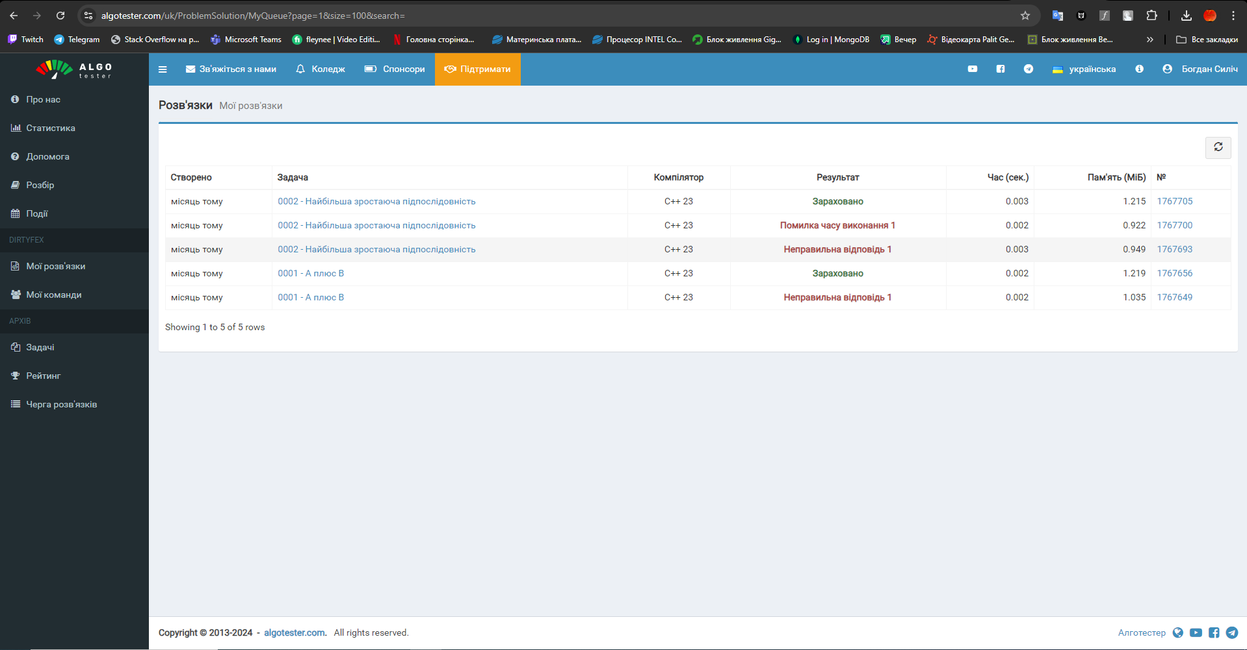

Завдання №10 Create Own Git Repo and Exchange Files with Teammates

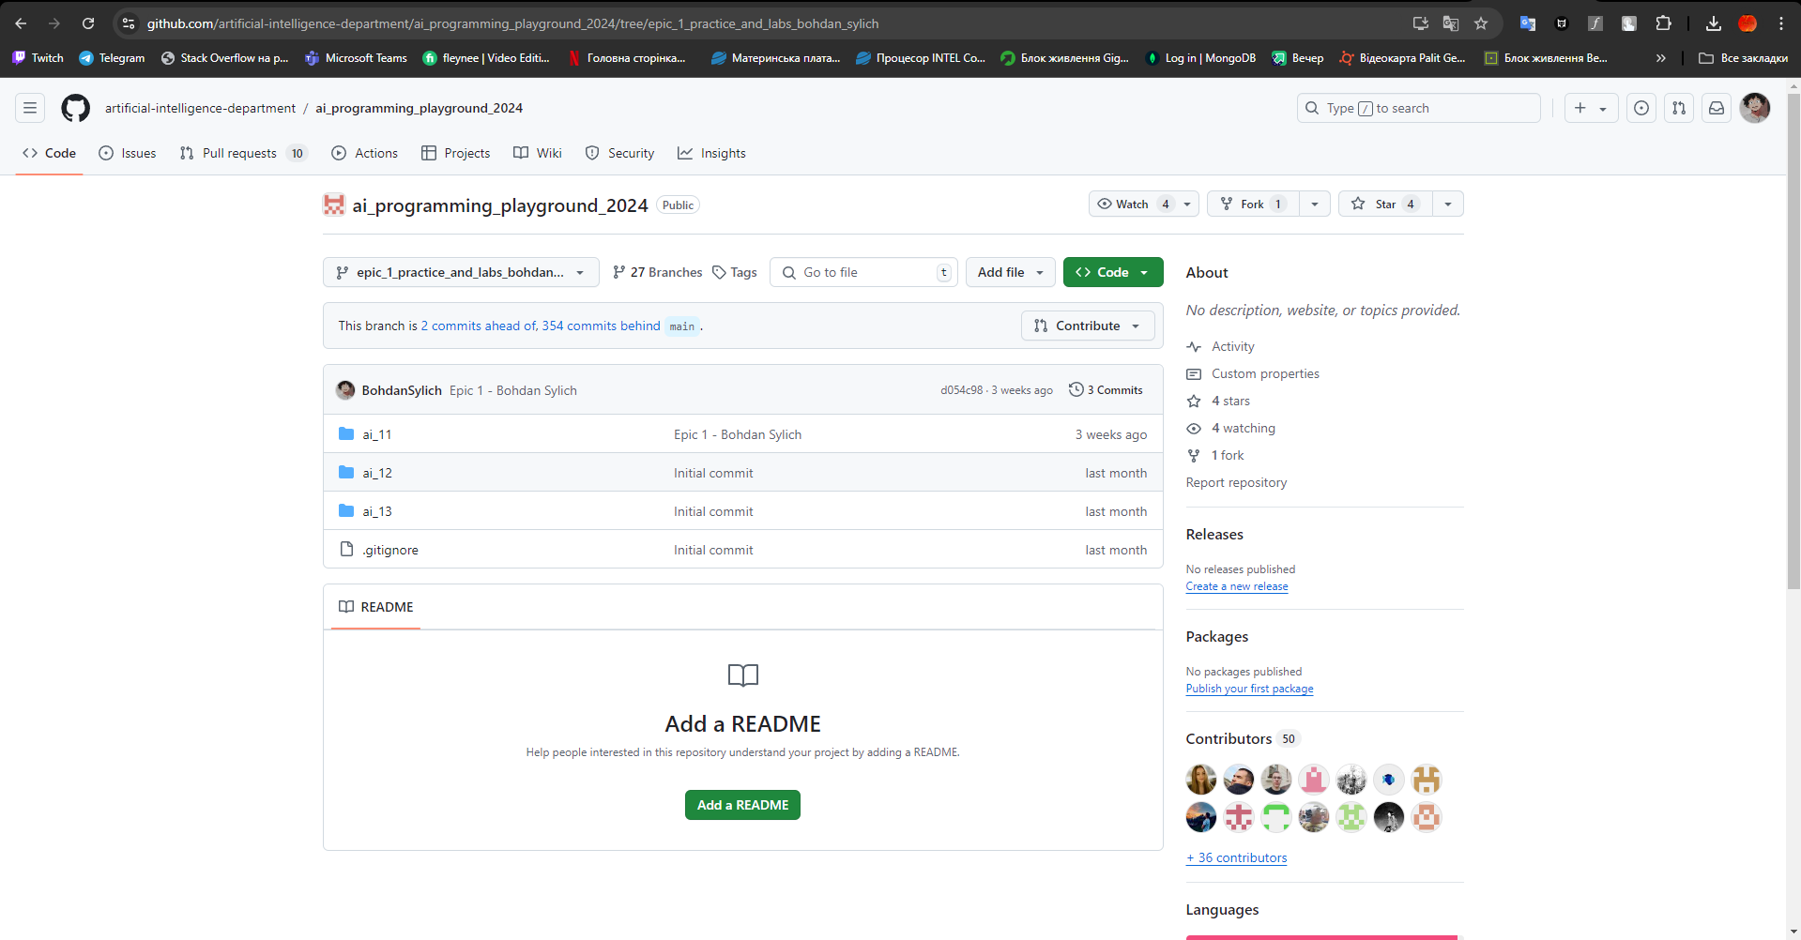

Завдання №11 Run First Program

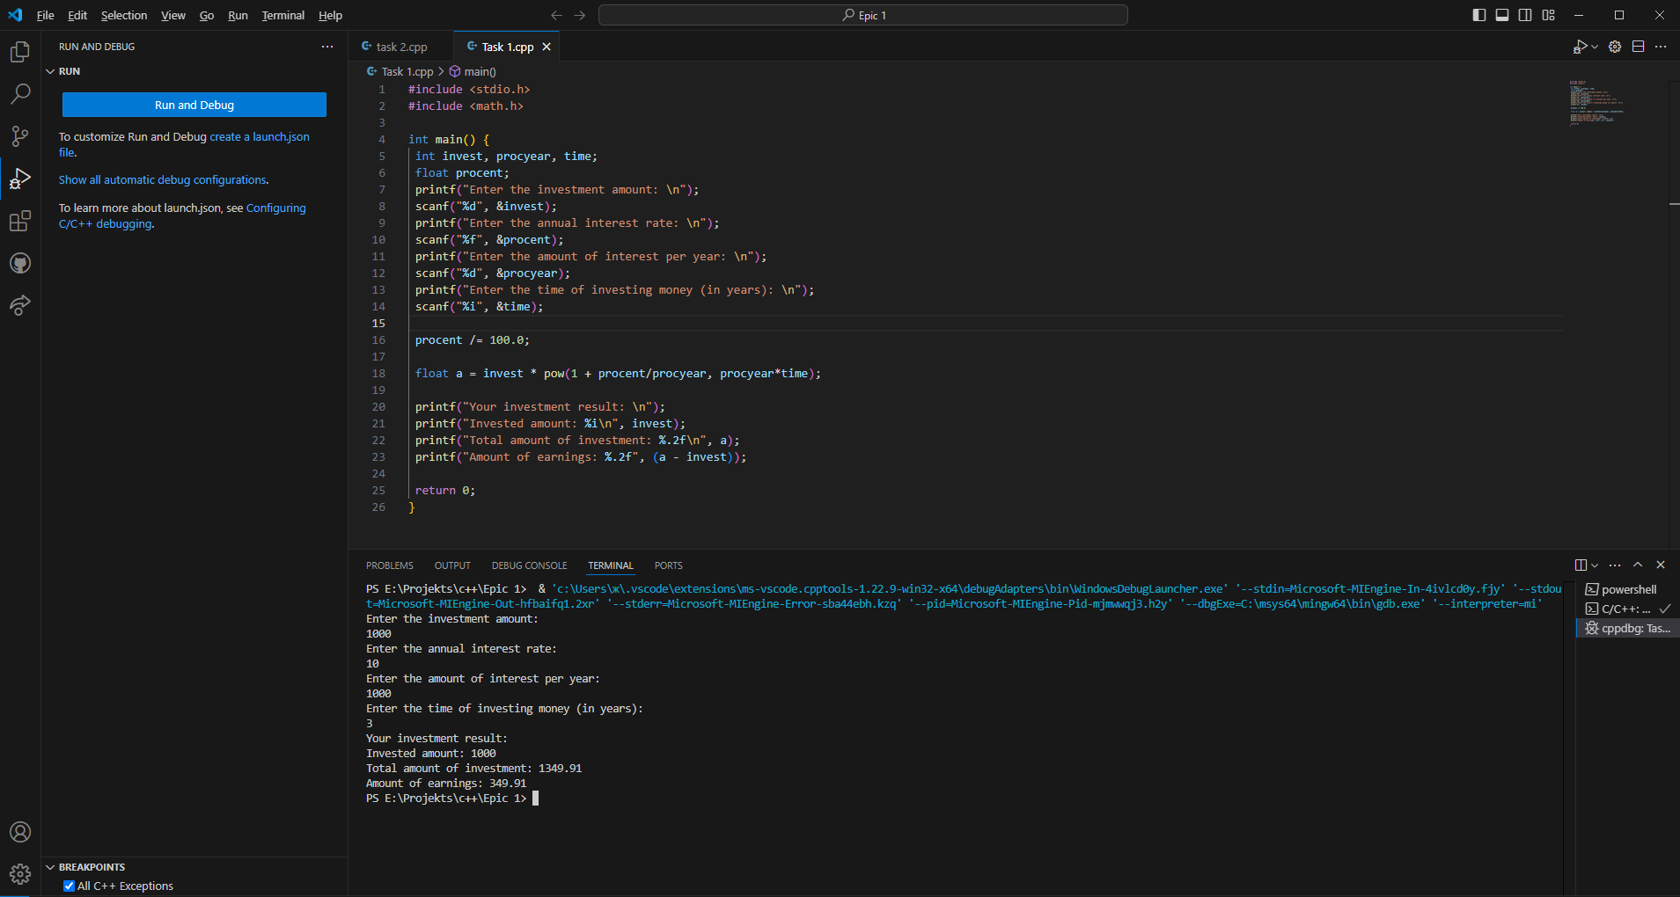

Завдання №12 Binary calculations

Згенерувати в рандомайзері десяткове число y від 20 до 99

Згенерувати в рандомайзері десяткове число x від 20 до 99

Перевести y у двійкову систему числення

Перевести x у двійкову систему числення

Додати два двійкових числа x та y

Відняти від більшого двійковго числа менше двійкове число

Більше двійкове число поділити на менше двійкови число число

Більше двійкове число помножити на менше двійкови число число

Згенерувати в рандомайзері десяткове число k від 20 до 99.

Перевести k у 16-ву систему числення

## **2. Дизайн та планована оцінка часу виконання завдань:**

Програма №1 – Practice Task “Обчислення складних відсотків за депозитом“

* Блок-схема

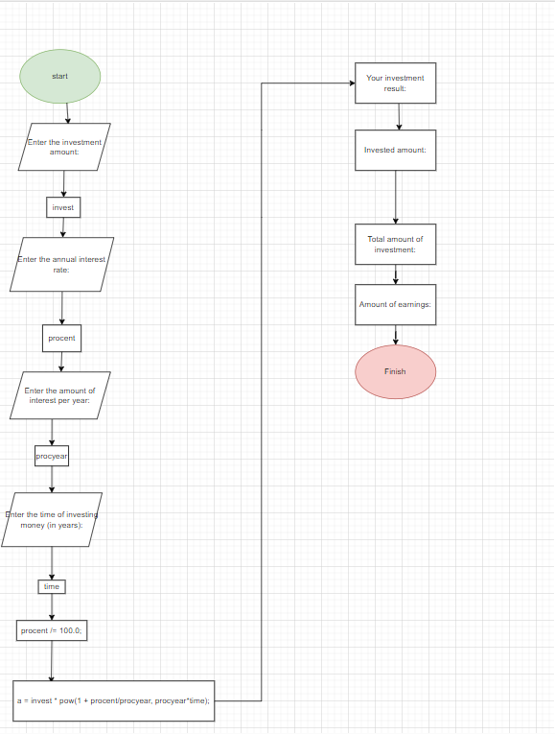

* Планований час на реалізацію: 1.5 години
* Важливі деталі для врахування в імплементації:

1. Використати функції scanf та printf для для зчитування і форматування вводу/виводу;

2. В кінці програма має вивести повну інформацію про суму після закінчення депозиту та заробіток.

Програма № 2 – Self-Practice my program “sapper”

Блок-схема:

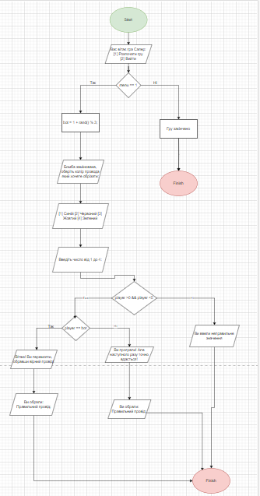

Планований час на реалізацію: 1.5 години

**3. Код програм з посиланням на зовнішні ресурси:**

Завдання №1 Обчислення складних відсотків за депозитом

* Деталі завдання: Обчислити складні відсотки для депозиту, який був відкритий в банку на певний період часу під фіксовані відсотки з різними варіантами виплати відсотків

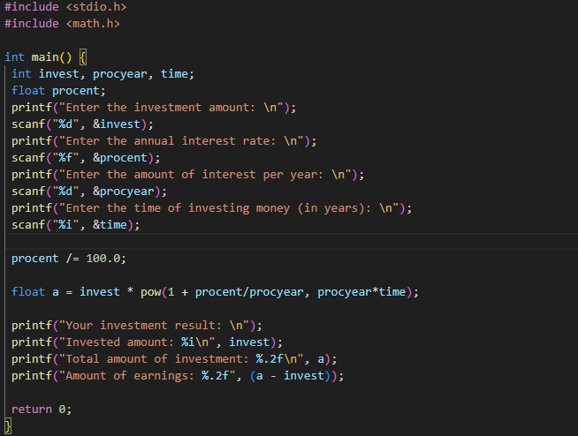

Завдання №2 Власна програма

* Деталі завдання

Гра де гравець повинен вгадати колір провода, який загадав бот, аби розмінувати вибухівку.

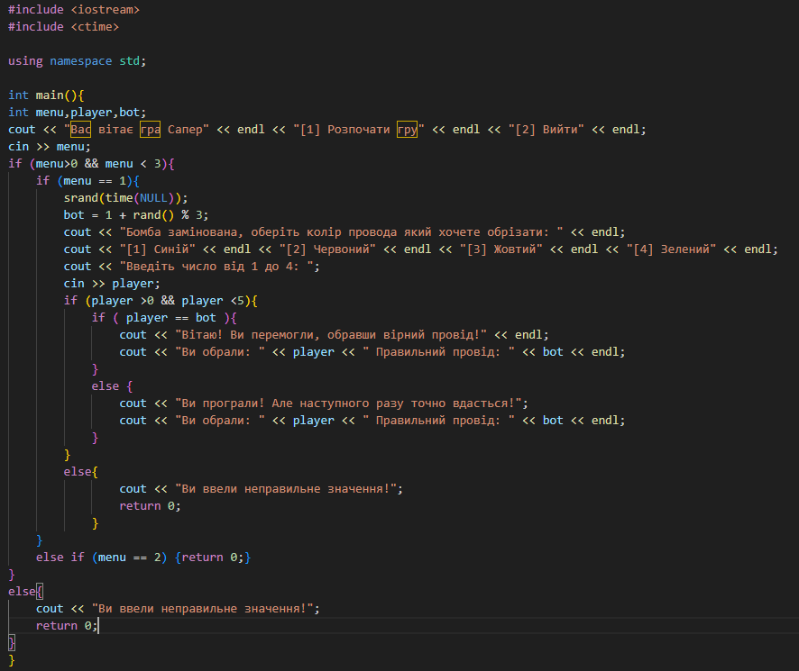

**4. Результати виконання завдань, тестування та фактично затрачений час:**

Завдання №1 Обчислення складних відсотків за депозитом

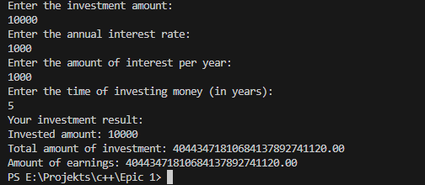

Час затрачений на виконання завдання: 1.5 години

Завдання №2 власна програма

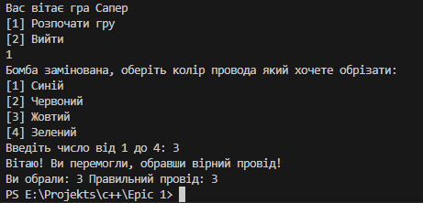

Час затрачений на виконання завдання: 1 година

Завдання №3 Двійкова, десяткова та шіснадцяткова системи числення

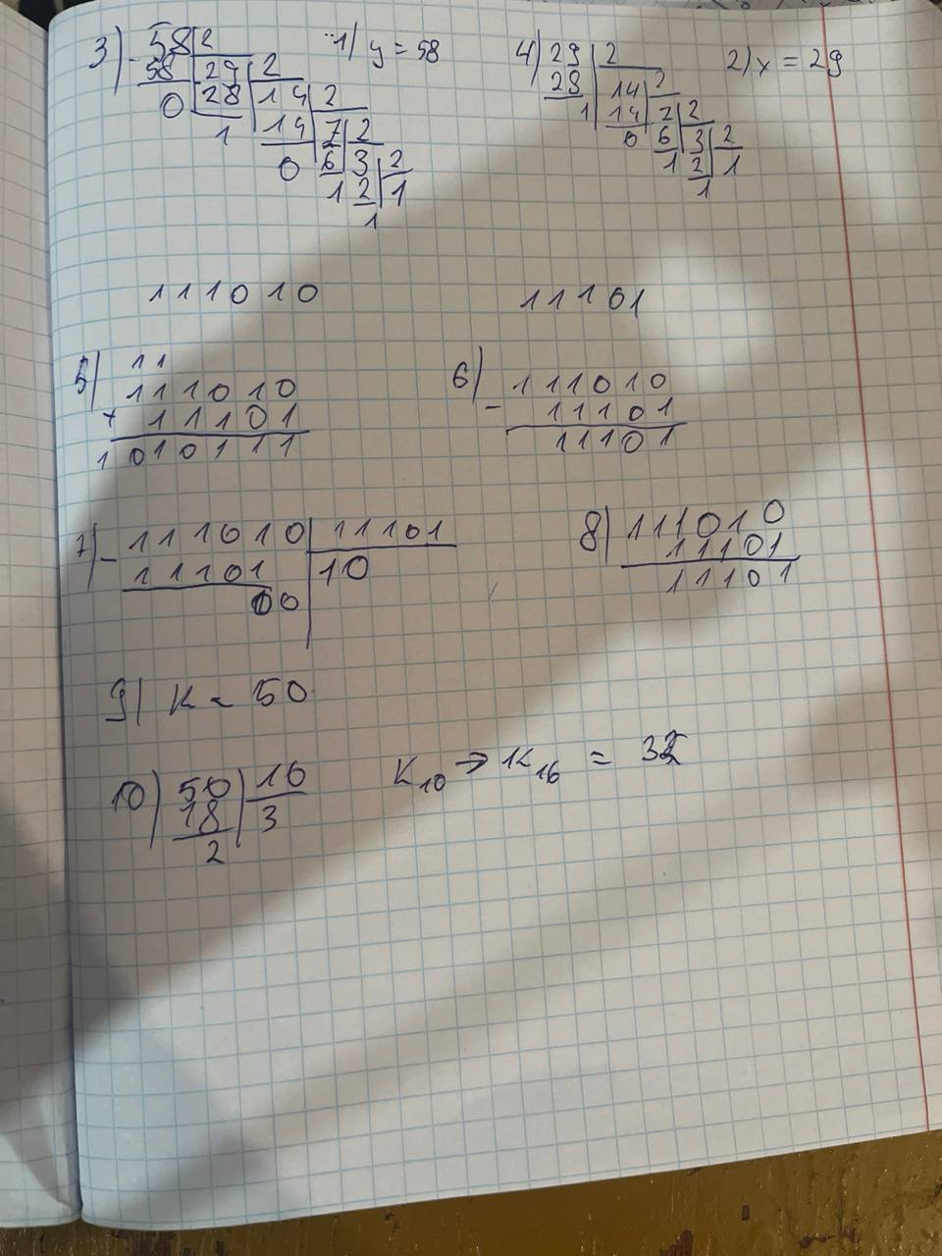

**5. Зустріч з командою**

Перша зустріч відбулась 30.09

На цій зустрічі ми обговорили питання які стосувалися Trello а також подальшу командну роботу

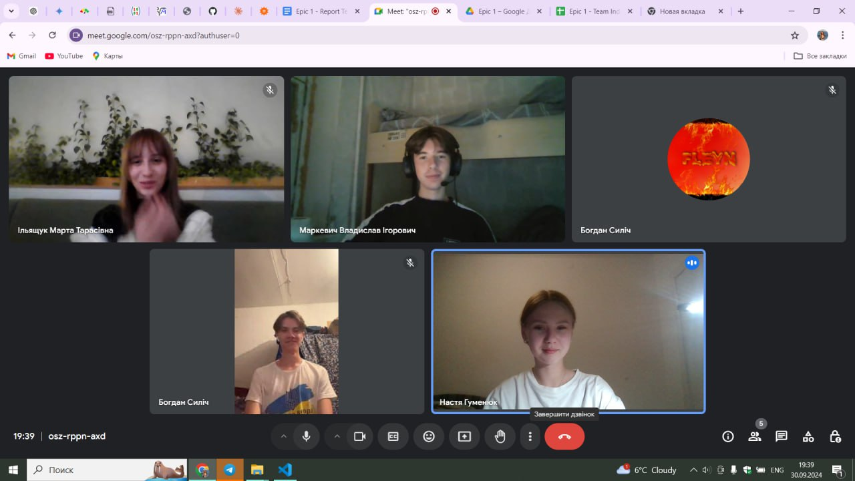

**Висновок:**

Працюючи над цим епіком я навчився багато новго. Наприклад оформлювати Trello, працювати з Git та Github та налаштовувати Visual Studio Code. Також вдосконалив навички в роботі з командою.